产品 产品资料
上海申安YA.ZDI-5不锈钢电热蒸馏水器/蒸馏水机 5升/时 （停产）
本资料汇总当前产品页面的产品信息与技术资料，供选型与资料留存使用。
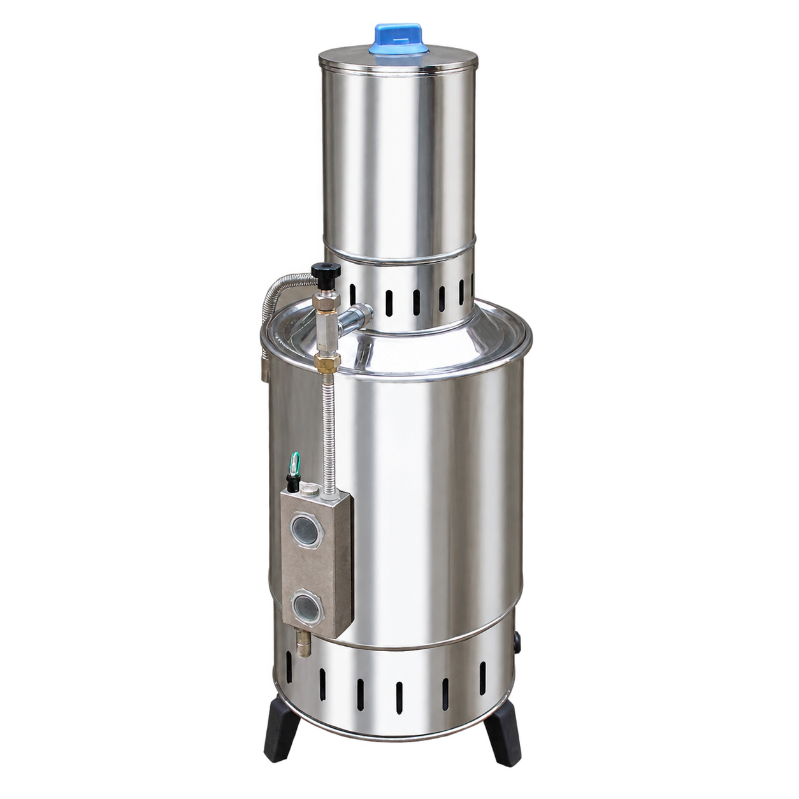
产品状态：已停产
该型号已停产，以下产品介绍、技术参数与价格仅供历史资料查询。现售型号请参阅产品报价单或联系咨询。
产品名称： 自控型 不锈钢电热蒸馏水器
型 号： YA.ZDI-5
配 置： 断水自控型
出 水 量： 5升/时
外观特征： 整机304不锈钢
功能简介：
◆内置分流式控制结构
◆双向易控调流
◆指示灯显示工作状态
◆断水保护控制
◆操作方便、性能可靠
技术参数：
型 号 出水量 电源 功率 重量 体 积 (mm)
YA.ZDI-5 5升/时 220V 4.5KW 9kgV 365×368×845
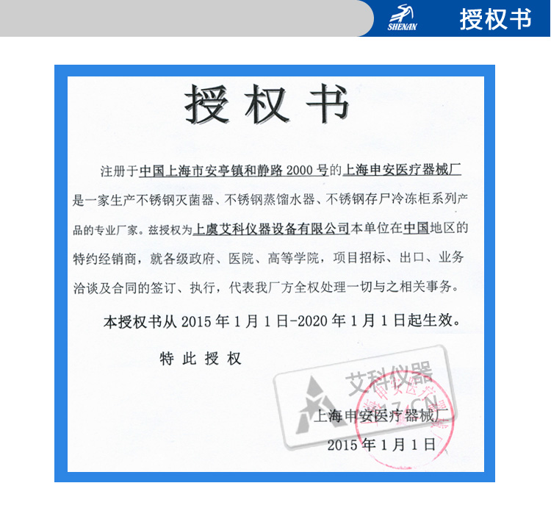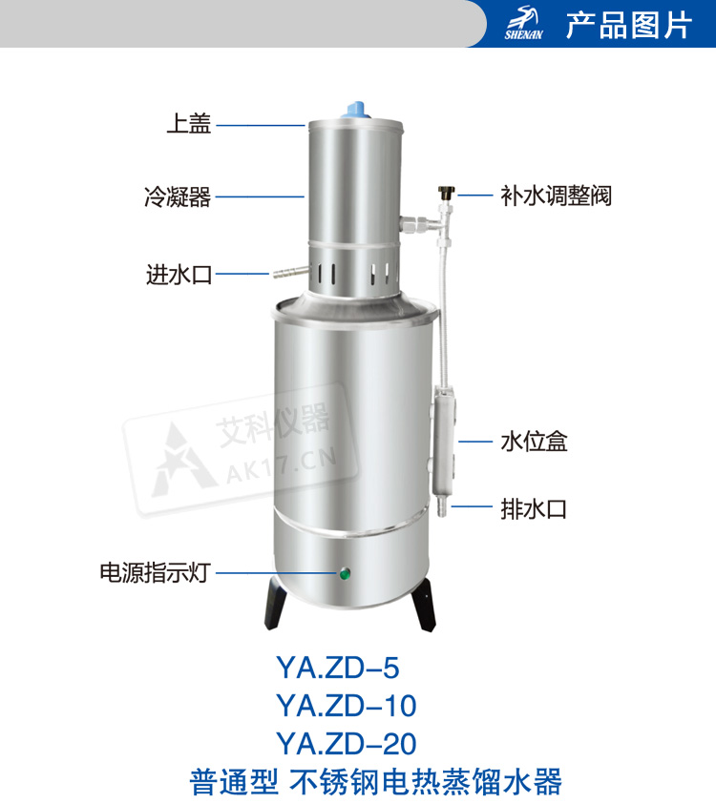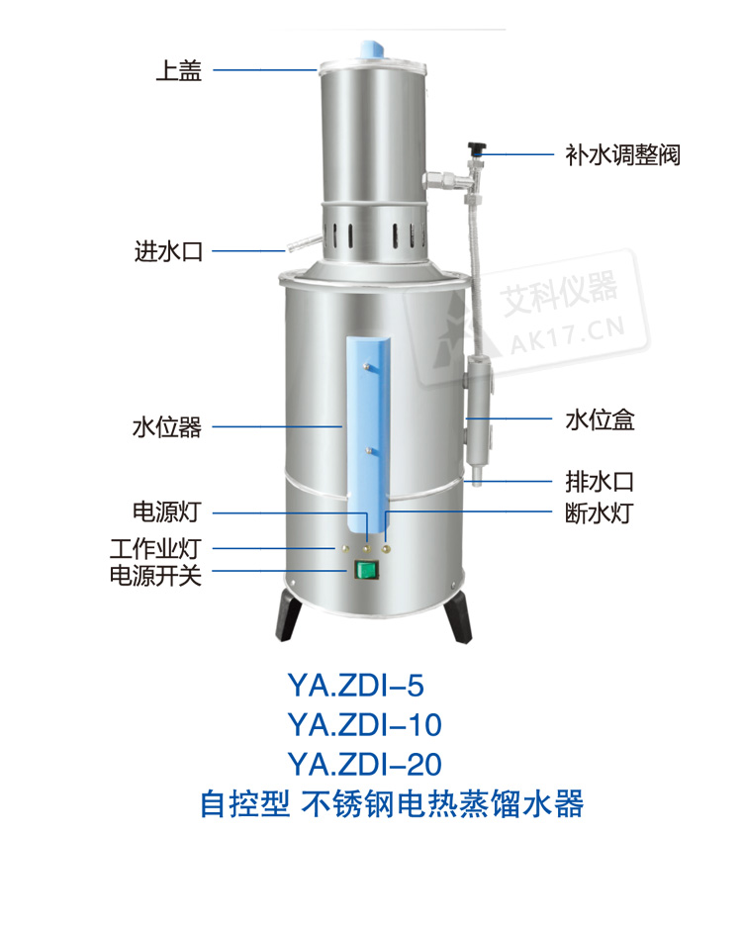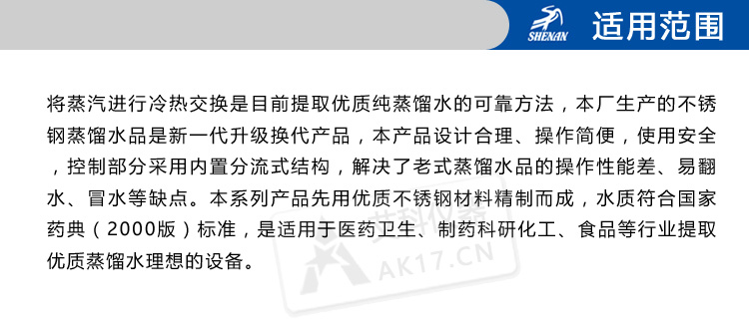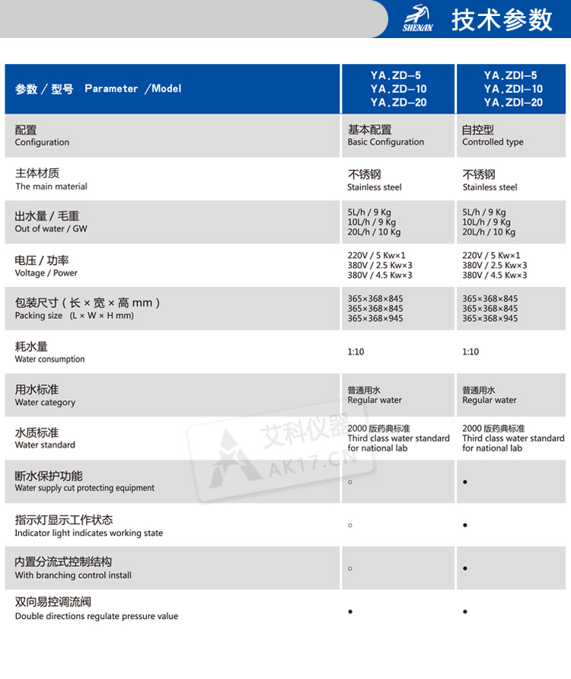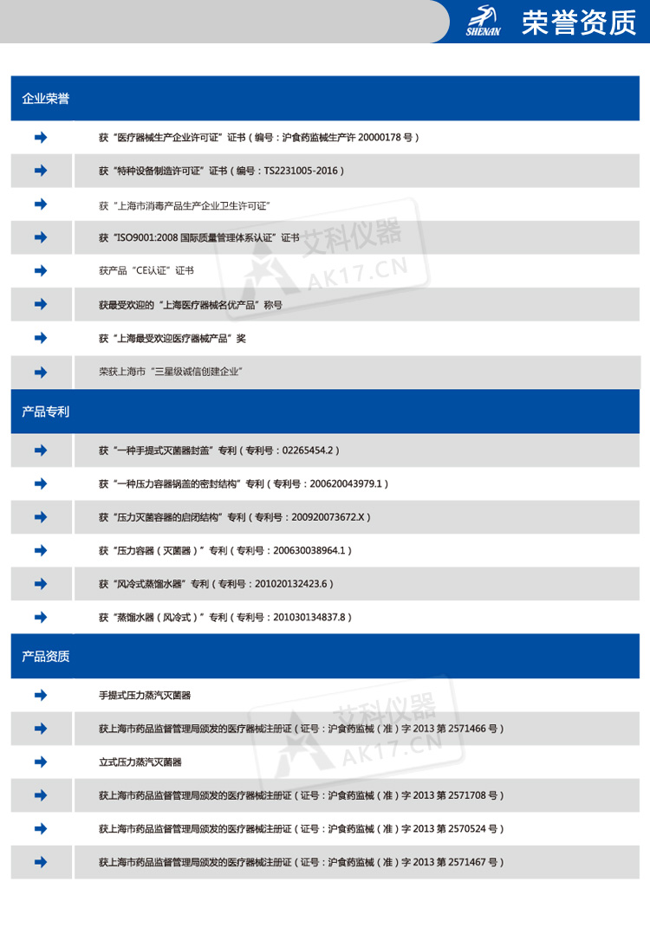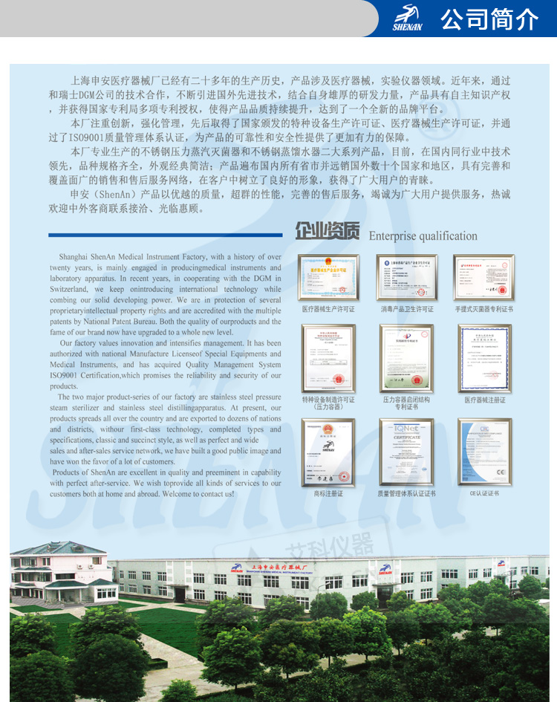
产品页面 https://www.shshenan.cn/tingchan/YA.ZDI-5.html

